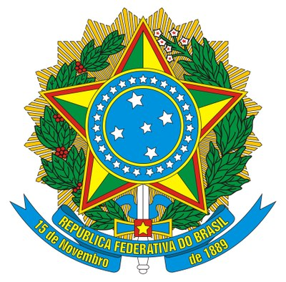
Ministério da Educação
Secretaria da Educação Profissional e Tecnológica
Instituto Federal de Educação, Ciência e Tecnologia Baiano
Pró-Reitoria de Pesquisa e Inovação
Coordenação Geral de Pós-Graduação

Edital Nº. 254, de 10 de dezembro de 2025

ANEXO V – DECLARAÇÃO DE CONCORDÂNCIA DE INSTITUIÇÃO DE TRABALHO

DECLARO que autorizo a liberação do(a) senhor(a)__________________________________ , ocupante do cargo _____________________________ , caso seja selecionado(a), para frequentar o curso de Mestrado Profissional Stricto sensu em Produção Vegetal no Semiárido, ofertado pelo Instituto Federal de Educação, Ciência e Tecnologia Baiano campus Guanambi. O curso funcionará em regime de alternância; serão realizados 06 (seis) encontros presencias distribuídos no decorrer do ano letivo de 2026, em função do calendário do campus Guanambi. Cada encontro terá duração de duas semanas (segunda a sábado). O calendário com a programação das aulas e a oferta de disciplinas será disponibilizado no ato da matrícula. O calendário poderá ser ajustado com alteração e readequação de datas em consonância com as normativas institucionais do Instituto Federal Baiano. O período médio para conclusão do curso é de 24 meses.

______________________________________________________
Local e data

______________________________________________________
Assinatura e carimbo da chefia competente

